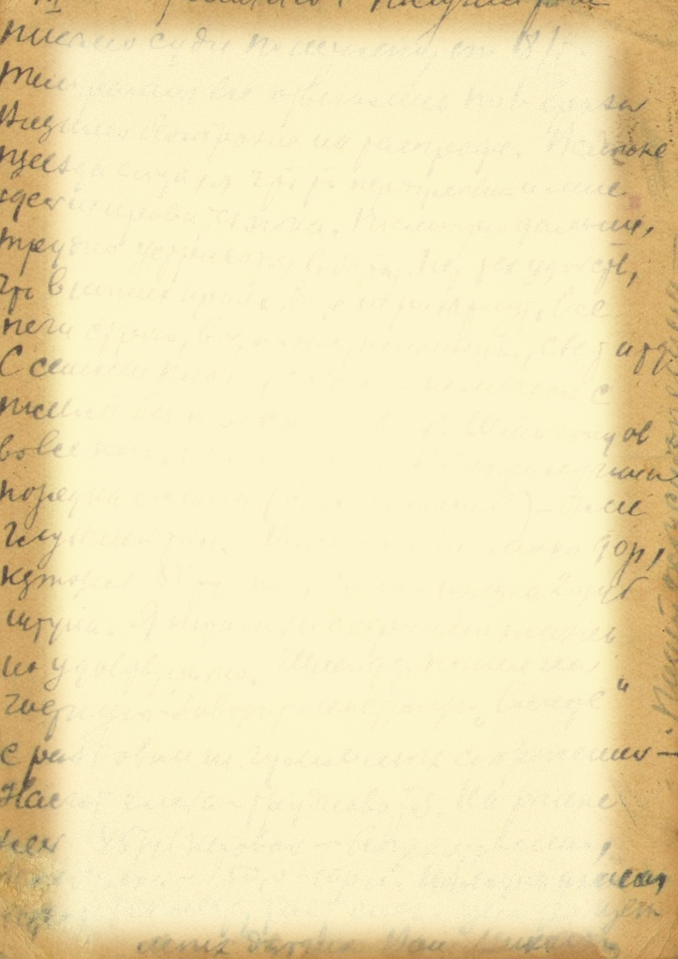

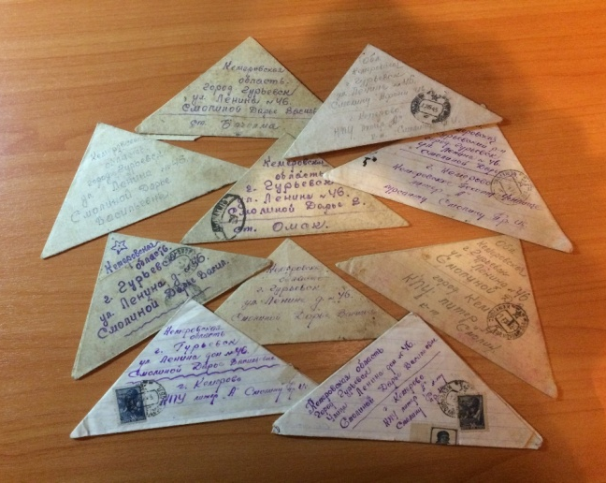
Вклад моей семьи в Великую Победу
(Из семейного архива учителя начальных классов Жуйковой Марины Леонидовны)
Смолина Дарья Васильевна, моя прабабушка, часто мне рассказывала о войне. Рассказывая, всегда плакала. Я училась еще в школе, слушая её рассказы, переживала вместе с ней. 9 мая - мы всей семьей собирались за большим столом, и моя мама читала письма с войны.
Прабабушка плакала и всегда просила, чтобы мы разыскали её сына Смолина Прокопия Ивановича.
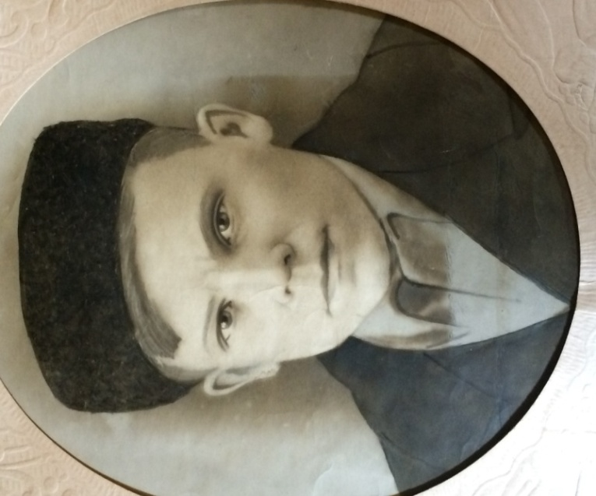
Смолин Прокопий Иванович родился в 1924 году в деревне Буториха, Сорокинского района, Алтайского края. Взят в РККа в 1943 году. Был призван Гурьевским городским военным комиссариатом Кемеровской области. Закончив Кемеровское Пехотное Училище в звании командира-лейтенанта, был отправлен на фронт. Был комсомольцем. Погиб на фронтах Отечественной войны в феврале 1944 года. Вернее, пропал без вести. Моя мама делала очень много запросов по просьбе прабабушки, но ничего не удалось выяснить.
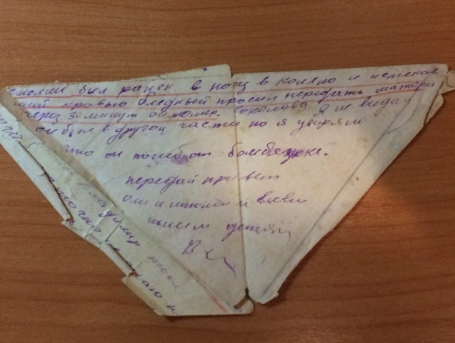
Осталось только письмо от его друга. Строки из его письма своим родным: «…Вот недавно у нас погиб командир взвода Смолин. Смолин был ранен в ногу, в колено и истекавший кровью, бледный, просил передать матери и приказал оставить его. Через 30 минут он помер». Вот все, что мы знаем: 1944 год, Украина, село Опишня (текст плохо читаем) Полтавской области, 2 Украинский фронт, 4 гвардейская армия, 8 воздушно-десантная дивизия. Бабушка выпросила это письмо у знакомых, берегла его, но всегда верила, что её сын жив, и ждала…
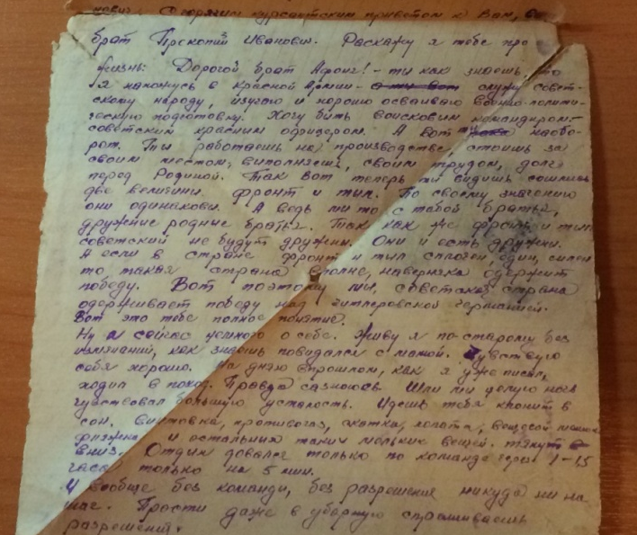
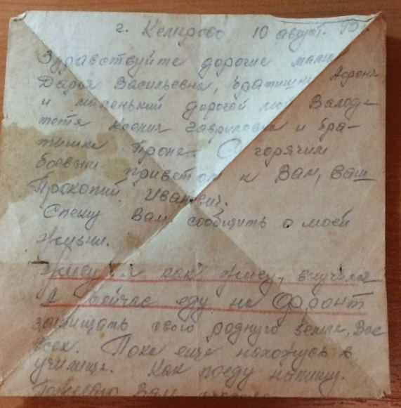
Строки из писем:

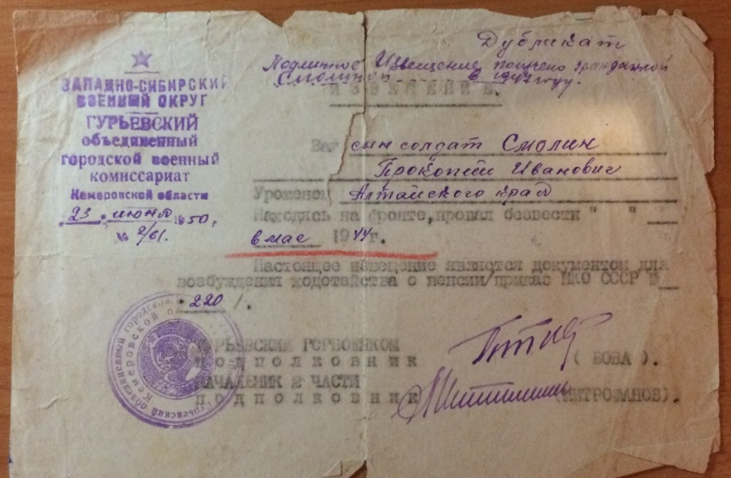
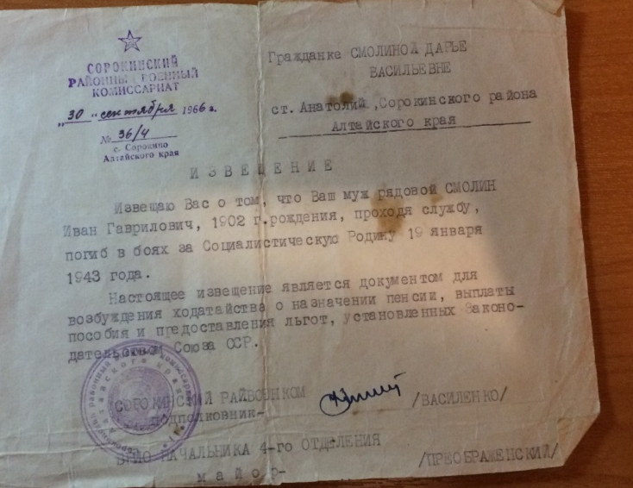
И вот страшное извещение… (сохранился только дубликат)
Прабабушка потеряла не только сына, но и мужа: Смолин Иван Гаврилович, 1902 года рождения. К сожалению, не осталось ни одной фотографии прадеда, только извещение… «Извещаю Вас о том, что Ваш муж рядовой Смолин Иван Гаврилович, 1902 г. рождения, проходя службу, погиб в боях за Социалистическую Родину 19 января 1943 года.»
В Алтайском крае, в городе Заринске построен мемориал, в память о погибших. В нем, на стене высечены имена наших родственников: Смолин Иван Гаврилович, Смолин Прокопий Иванович.
Прабабушка до последних своих дней ждала, ждала с войны своих мужчин…
Письма с войны наша семья хранит до сих пор, и каждое 9 мая- мы как всегда садимся за большой стол, читаем и вспоминаем рассказы прабабушки. Рассказываем мы об этом и нашей подрастающей молодежи, чтобы знали и помнили о погибших наших родственниках, которые подарили нам мир на этой земле.
Люди!
Покуда сердца стучатся, —
Помните!
Какой ценой завоевано счастье, —
Пожалуйста, помните!
(Р. Рождественский)

